Images légendes co-operate FR
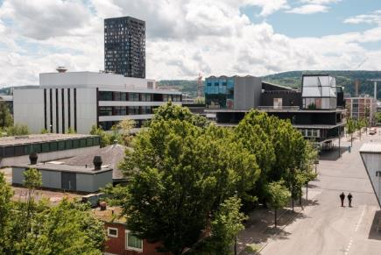 | Le campus de recherche « co-operate » a été inauguré en juin 2024. (Image : Empa)
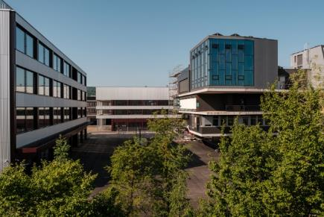 | Les nouvelles façades – à gauche le bâtiment de laboratoire, à l'arrière le bâtiment multifonctionnel – reflètent la dynamique du bâtiment NEST existant (à droite). (Image : Empa)
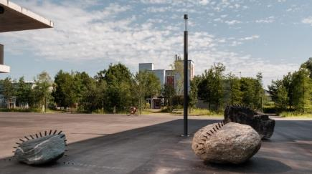 | L'installation artistique « Not to get Lost » de l'artiste suisse Julian Charrière sur la place du campus entre le NEST et le nouveau bâtiment de laboratoire. (Image : Empa)
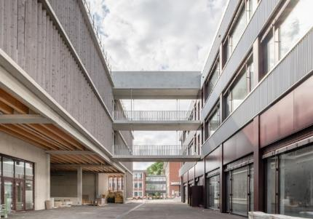 | Le bâtiment multifonctionnel (à droite) avec le bistrot « Flair » et des bureaux. Il est relié au parking (à gauche). (Image : SAM Architekten / Fabio Compagno)
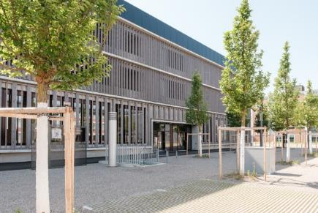 | Le parking remplace les places de stationnement qui étaient auparavant réparties sur l'ensemble du campus. (Image : Empa)
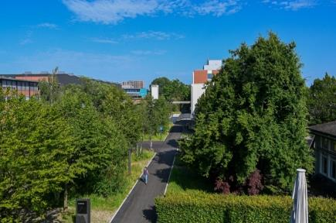 | Le campus pratiquement sans voitures a été doté d'une « ceinture verte » qui relie les deux instituts de recherche Empa et Eawag comme un ruban vert. (Image : Empa)
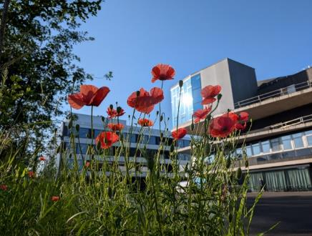 | La végétalisation rend le campus plus accueillant et crée des espaces de détente pour les employés et les visiteurs. (Image : Empa)
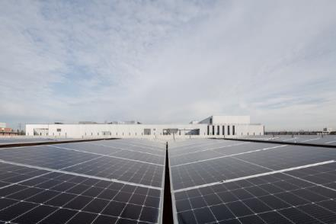 | En plus de l'installation solaire sur le toit, le parking abrite également un nouveau type d'accumulateur géothermique. (Image : SAM Architekten / Fabio Compagno)
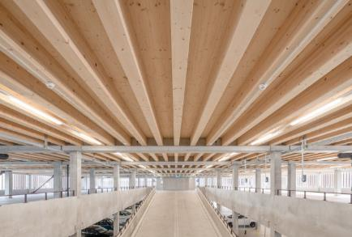 | Le plafond en bois du parking. (Image : SAM Architekten / Fabio Compagno)
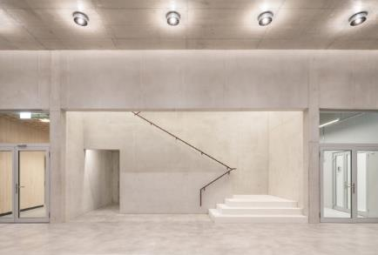 | Le nouveau bâtiment de laboratoire réunit sous un même toit des espaces de rencontre, des bureaux et des laboratoires. (Image : SAM Architekten / Fabio Compagno)
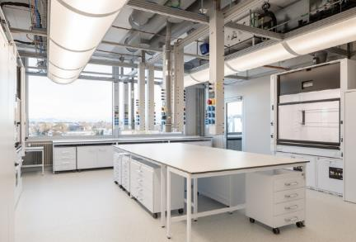 | Les quelque 30 laboratoires modernes offrent beaucoup d'espace pour la recherche. (Image : SAM Architekten / Fabio Compagno)
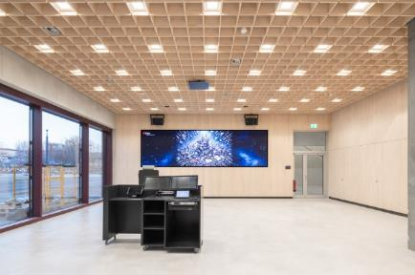 | Le rez-de-chaussée du nouveau bâtiment de laboratoire offre également de la place pour des manifestations grâce à des espaces multifonctionnels. (Image : SAM Architekten / Fabio Compagno)
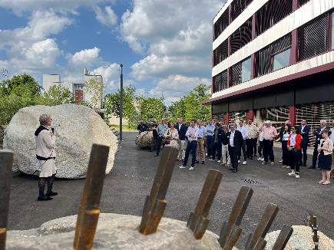 | L'œuvre d'art « Not to get Lost » de l'artiste de renommée internationale Julian Charrière se trouve entre le nouveau bâtiment de laboratoire et le NEST. Au premier coup d'œil, elle évoque le jardin d'un géant, jeté de manière ludique comme un contrepoint archaïque à l'architecture urbaine. Friederike Schmid, qui représentait l'artiste, a présenté l'œuvre d'art lors de la cérémonie d'ouverture : « Avec cette œuvre, l'Empa et l'Eawag veulent envoyer un clin d'œil aux chercheurs – prendre avec un peu de légèreté le chemin de la science, qui peut parfois passer par un ‹ terrain rocheux ›, et embrasser le flux ludique de cette installation». Image : Empa
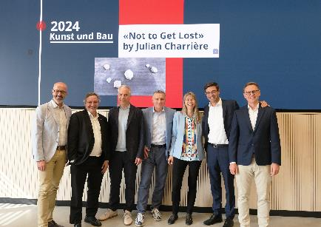 | Meilenstein erreicht: Der Forschungscampus «co-operate» ist eröffnet! V.l.n.r.: Der Dübendorfer Stadtpräsident André Ingold, ETH-Rat-Präsident Michael Hengartner, Eawag-Direktor Martin Ackermann, Empa-Departementsleiter Urs Leemann, Empa-Direktorin Tanja Zimmermann, Implenia Head Division Buildings/Country President Jens Vollmar, Leiter Empa Immobilien Kevin Olas. Image : Empa

